小四动态
2024/4/17
来园情况
幼儿总人数：20人。今日入园：16人。
一、区域游戏
区域时间到啦！孩子们根据自己的喜爱选择了喜欢的区域。随着科探区的推进，孩子们对于科探区的热情十分高涨！愿意动手尝试，发现更多的秘密哦！
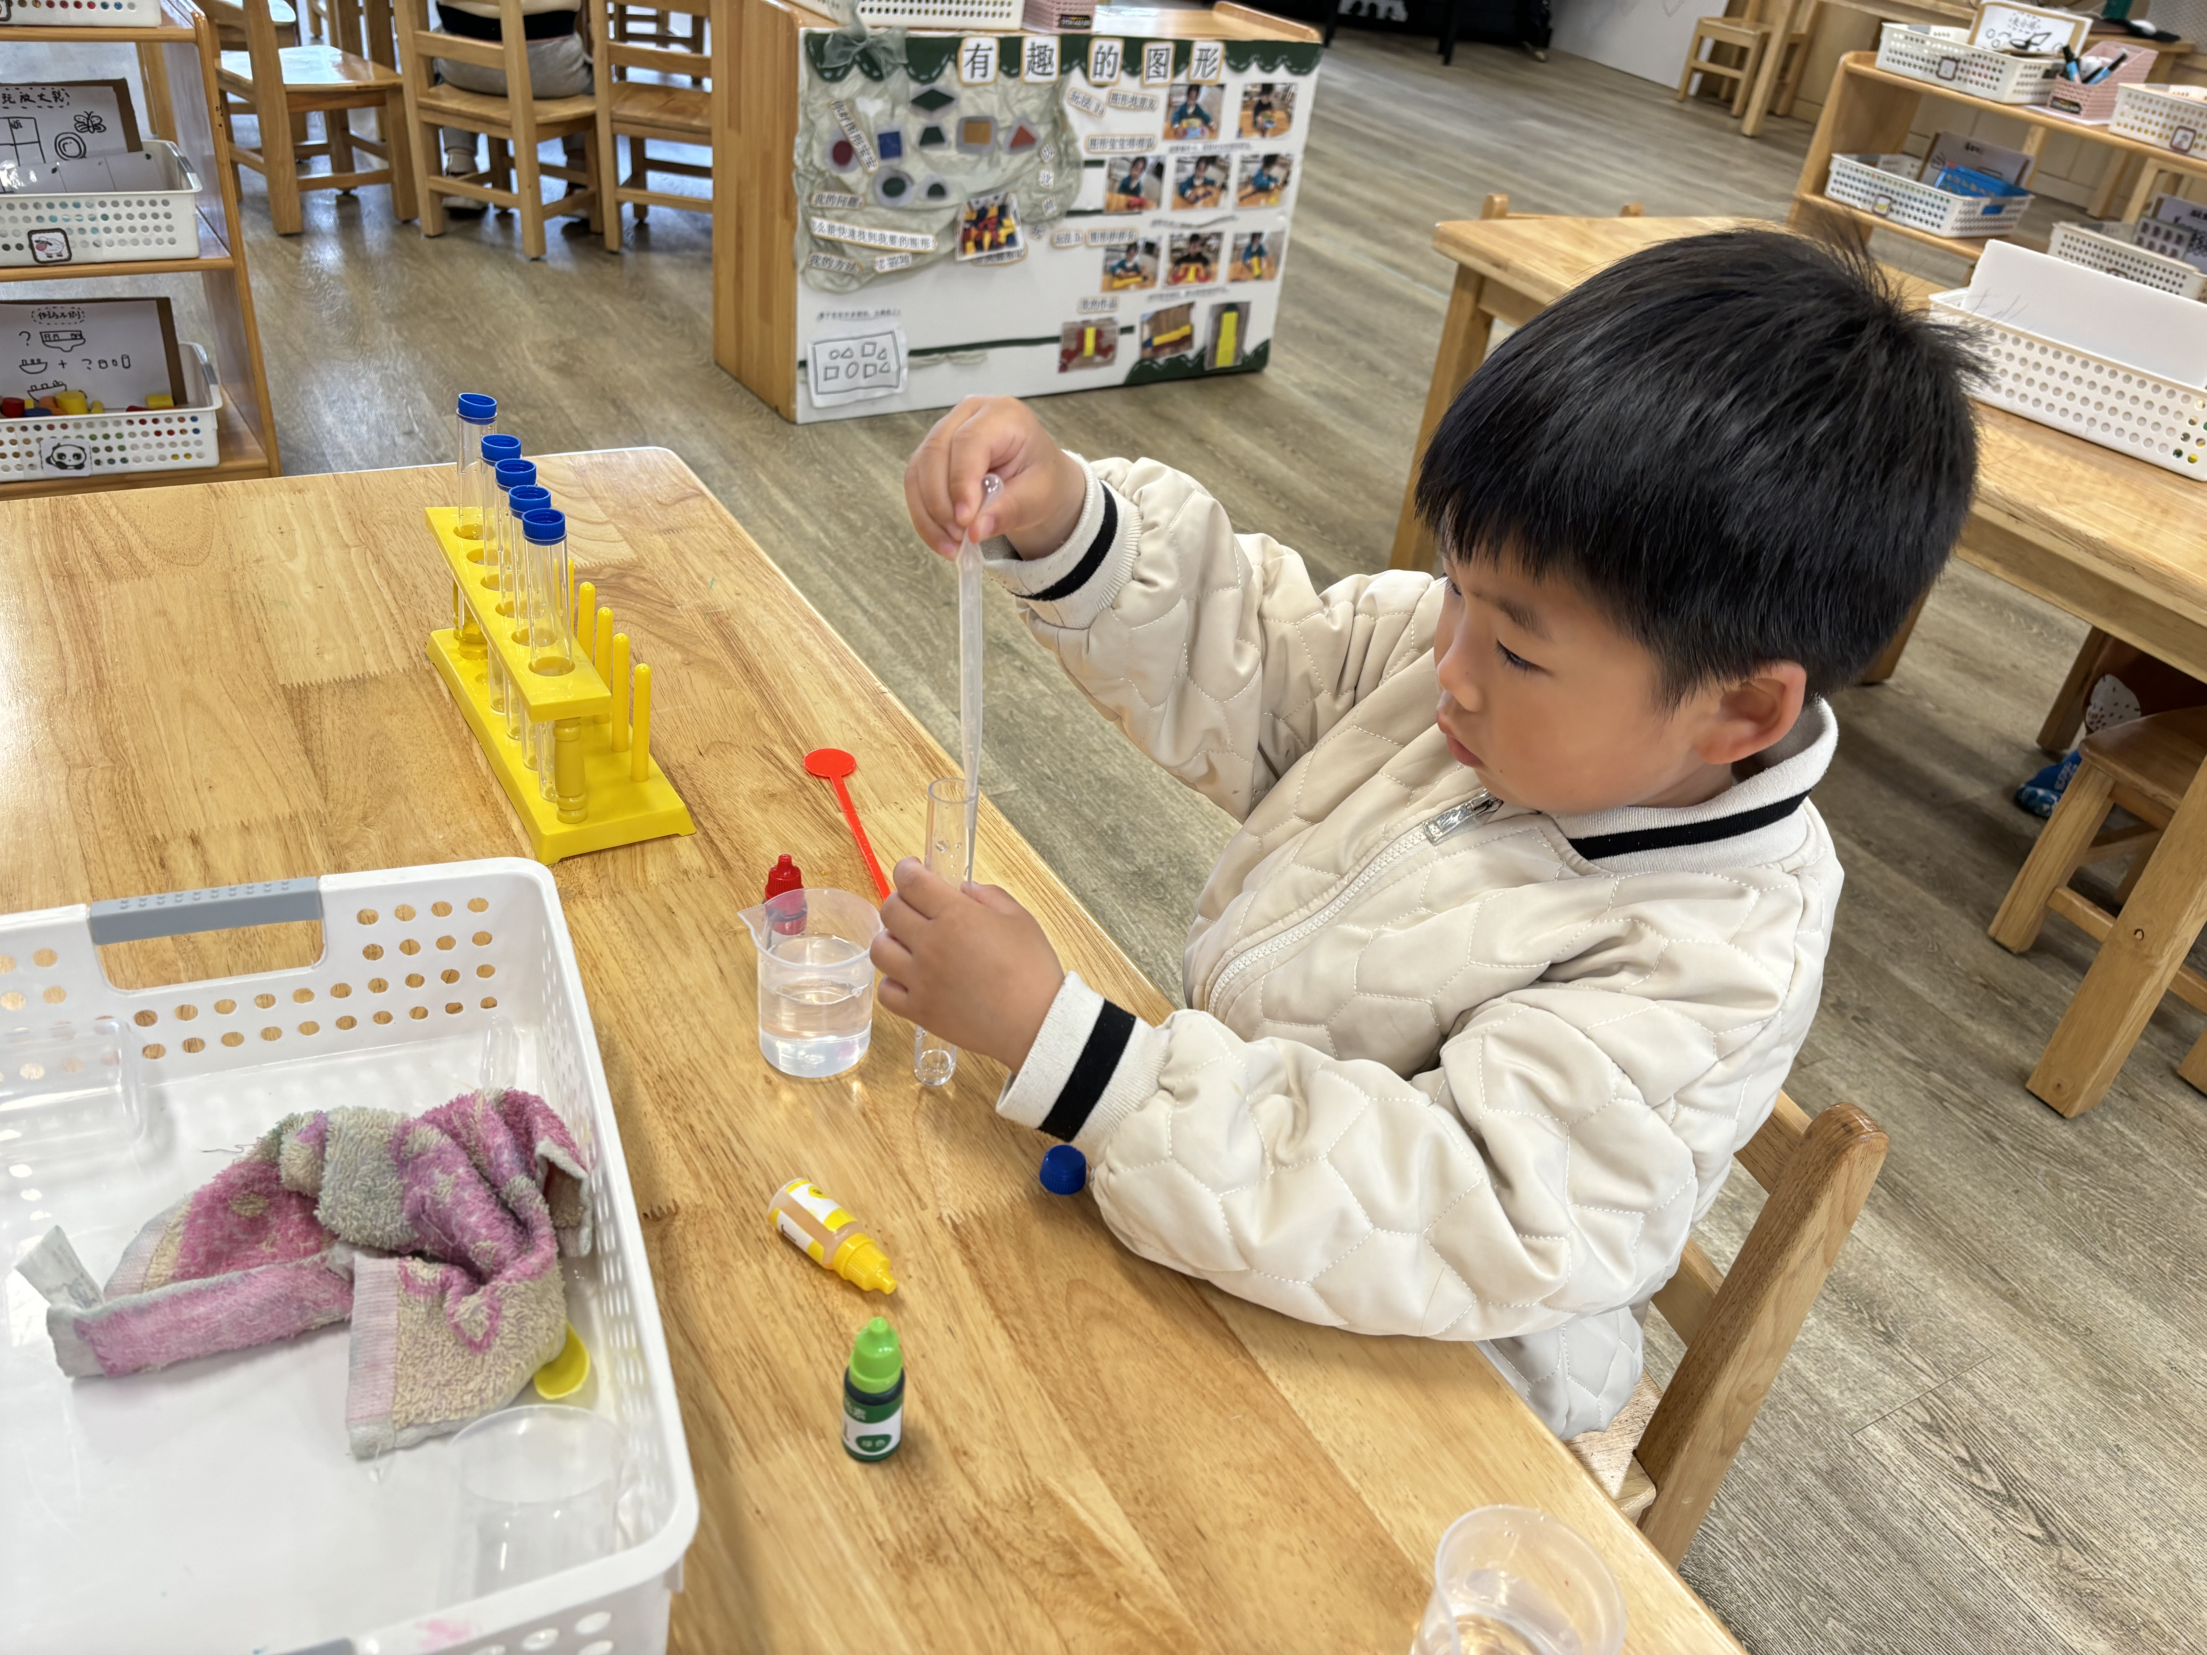 | 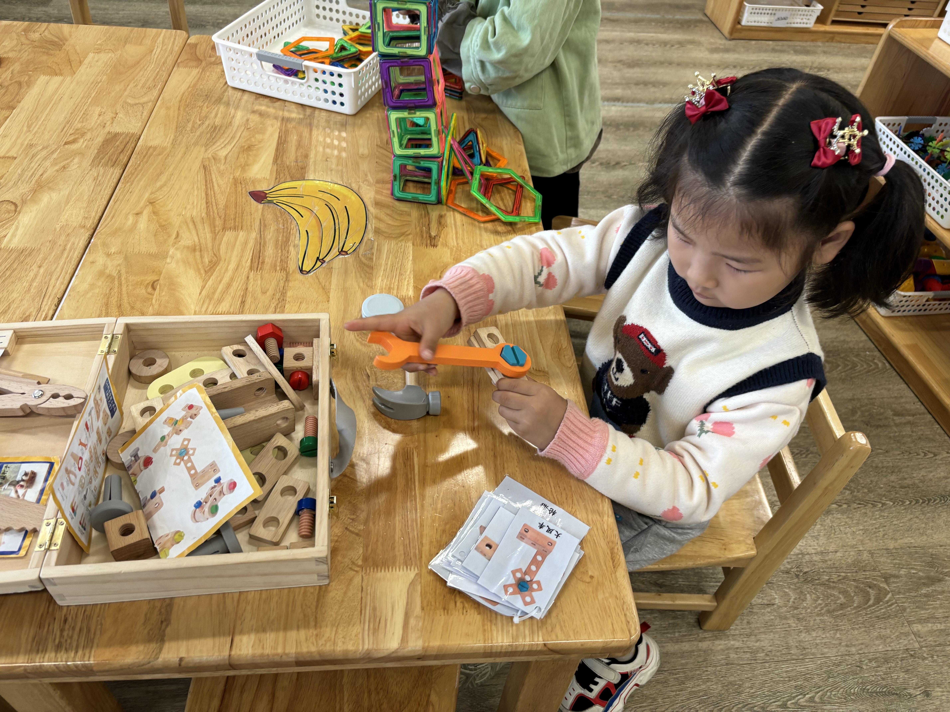 | 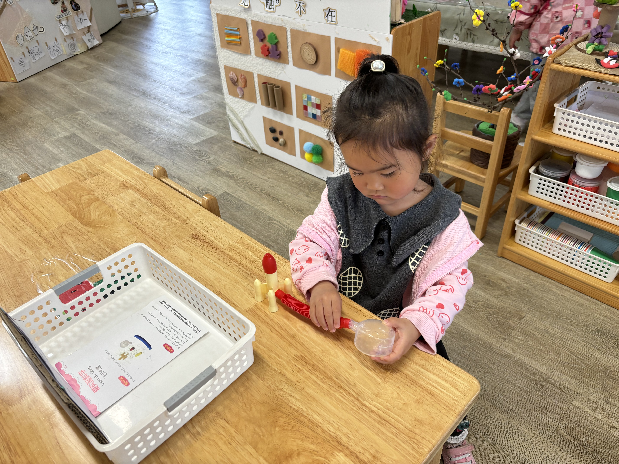
我在挑战新颜色。 | 我尝试制作风车。 | 反复多次组装火箭。
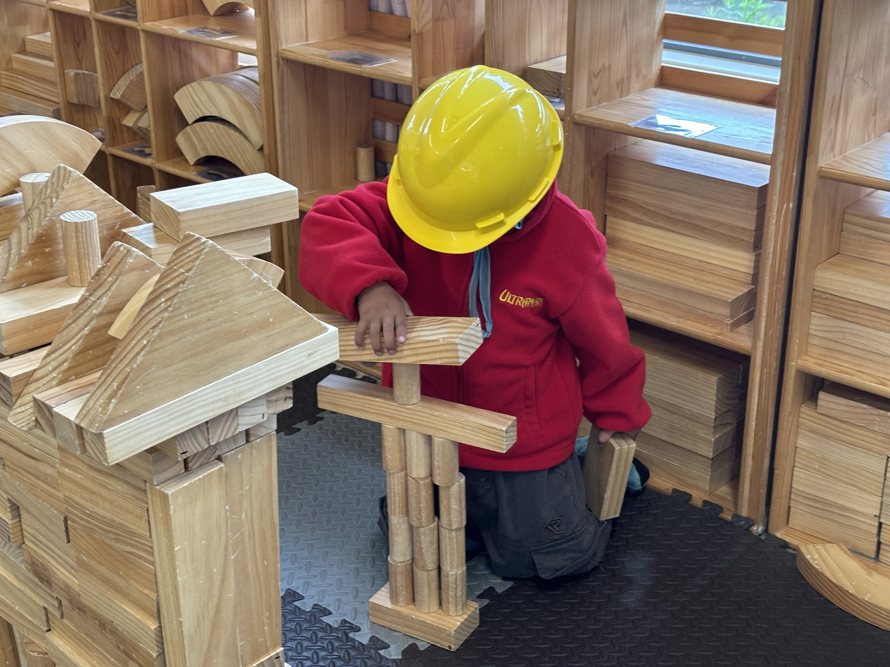 | 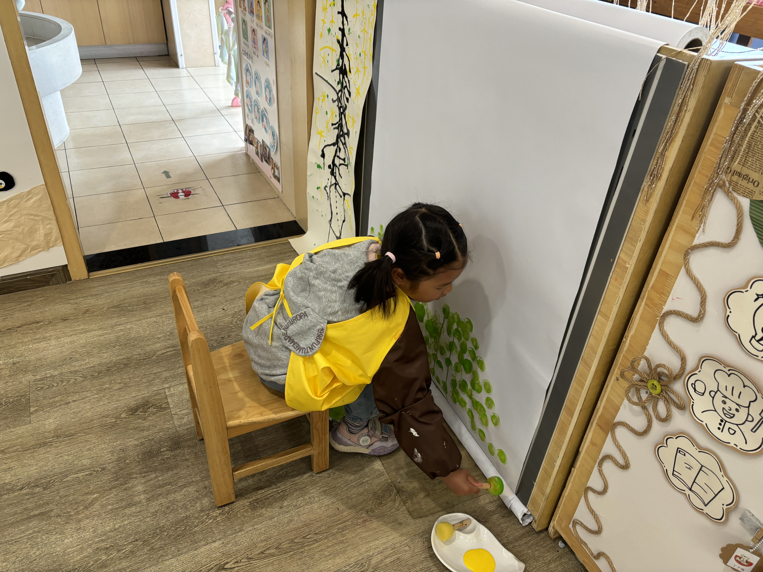 | 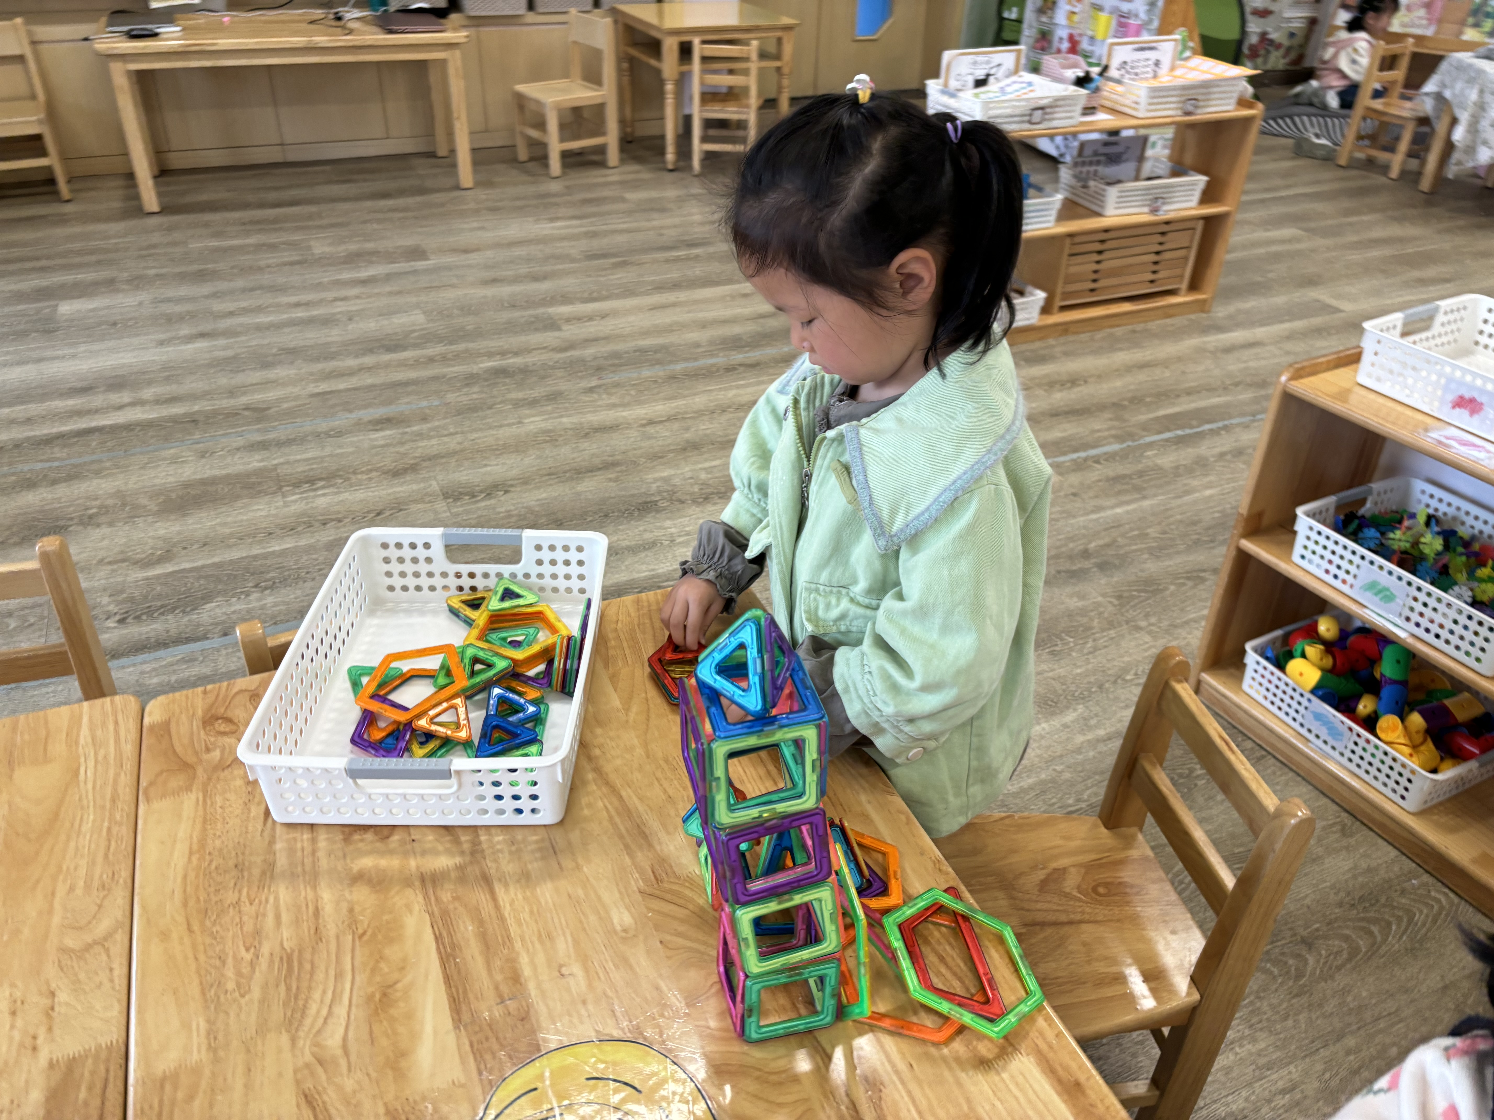
失败后的再次尝试。 | 我用印章绘画草地。 | 我热衷于搭房子。
 | 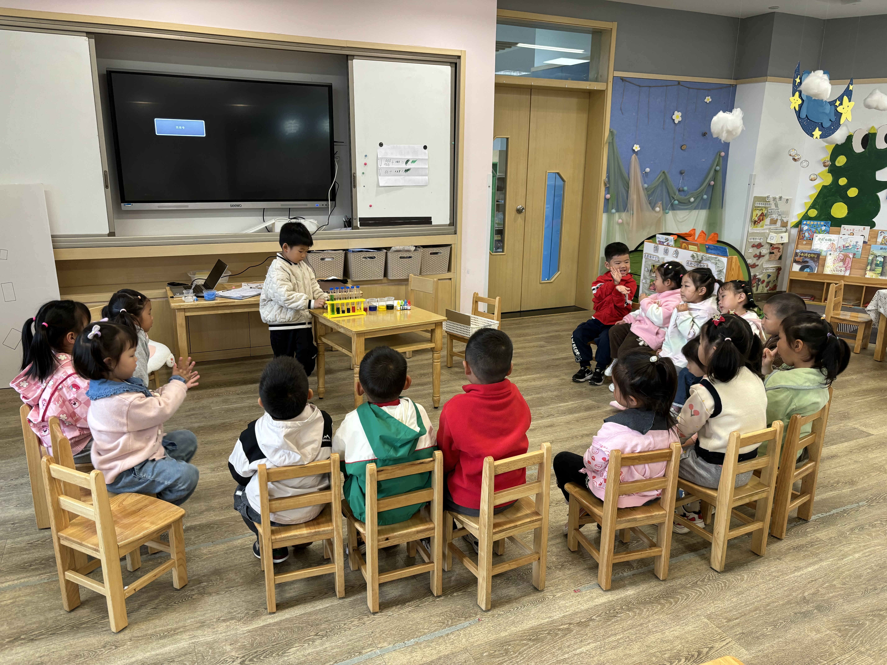 | 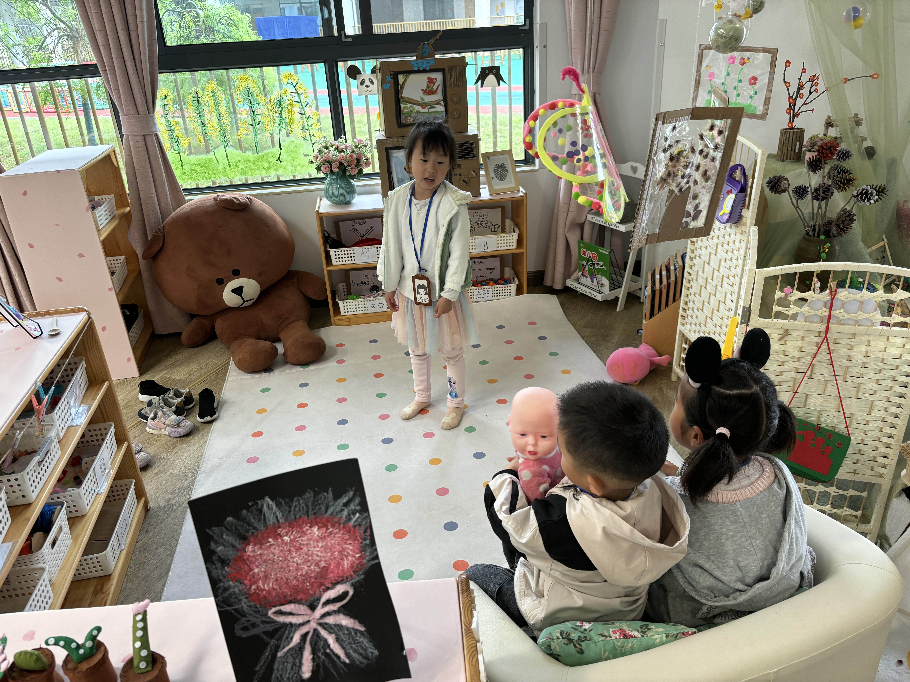
小小科学家上线啦！我调色中有了新发现。 |  | 一家人正在表演。

二、集体活动音乐《小小蛋儿把门开》
《小小蛋儿把门开》是一节歌唱活动。这首歌曲欢快活泼，歌词朗朗上口。整个乐曲贯穿了小鸡的孵化过程，富有儿童情趣，诱发了幼儿的好奇心，使幼儿产生持久投入音乐活动的热情，提高幼儿对音乐活动的兴趣。活动中，教师用图谱以及丰富的动作表演帮助幼儿梳理歌词。
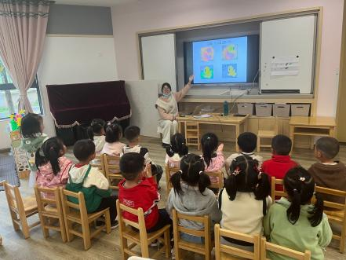 | 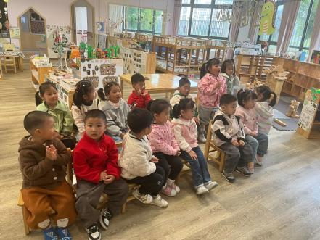 | 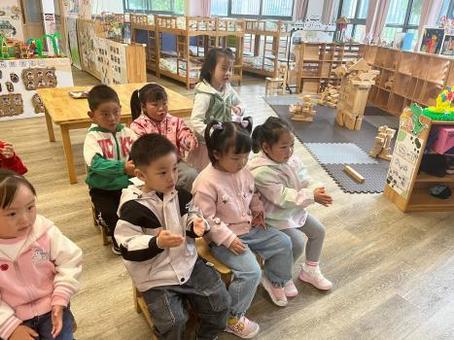
孩子对音乐活动十分感兴趣，在活动中通过讲故事、演绎与倾听感受歌曲旋律，用好奇、欢快的情绪唱歌。
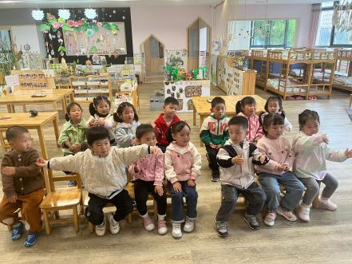 | 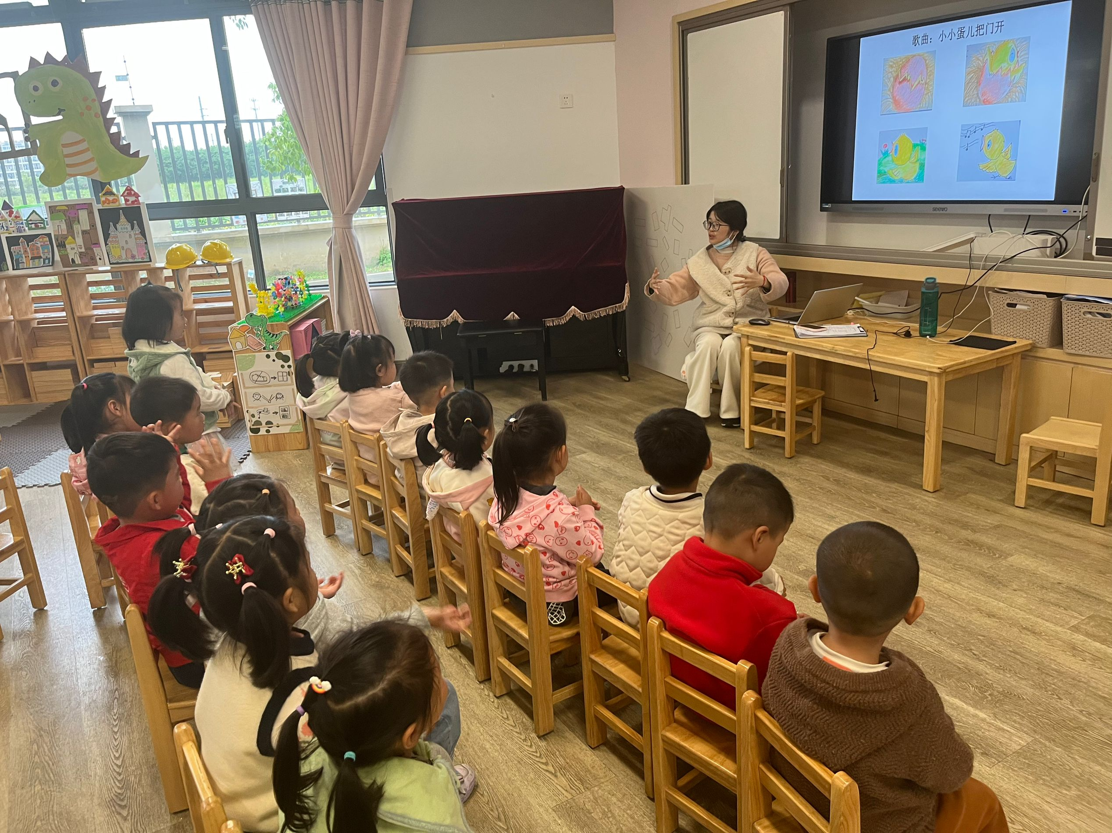 | 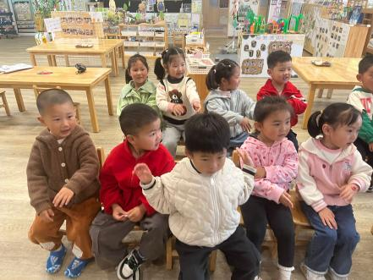
孩子想像并用各种身体动作有节奏地表现小鸡出壳的样子。
温馨提示：请家长及时关注天气情况，给孩子们增减衣服哦！

